河南省科普信息化工程

LED全彩户外大屏安装场地规范

1. LED大屏选址地点

1.必须安装在广场上，且将广场命名为科普文化广场。

2.安装地点须便于群众聚集收看。

3.大屏周边需硬化地面，便于群众近距离观看阅报栏。

4.大屏正面尽量避免朝南，减少日照高温。

5.确保安装地点没有产权或者其他纠纷。

1. 摄像头安装位置

1.监控摄像头需安装在大屏正面45°至135°范围内。如图一

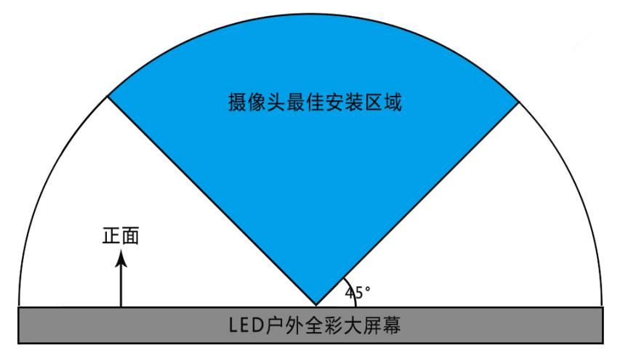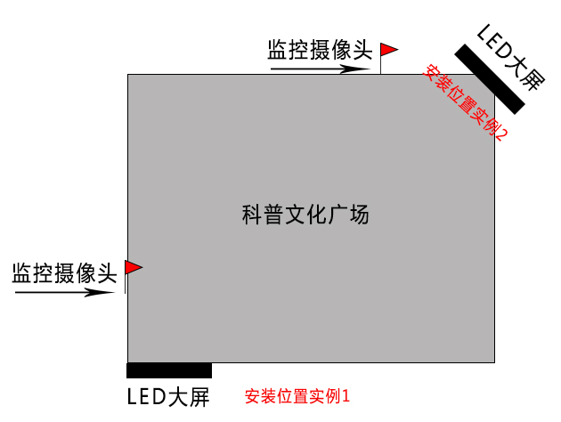

图一：监控摄像头安装位置示意图

2.安装摄像头时，3㎡LED大屏到监控摄像头距离为15-20米；5㎡-9㎡大屏到监控摄像头距离为20-30米。

1. 电力敷设相关要求

1.LED大屏相关设备供电应单独设置加锁电表箱。

2.电源线采用国标BV4平方以上硬铜线\*3（零线、火线、地线）以上电缆。

3.电源线穿国标电力直径20的镀锌防腐蚀管，管线埋深≥5CM。

4.空气开关采用3A以上。

1. 网络敷设相关要求

1.LED大屏的网络接入点带宽应达到50M以上，下行速度4500KB/S以上，上行速度1500KB/S以上。

2.网络接入点距LED大屏100米以内可采用无氧铜超六类带屏蔽国标网线，超过100米则需使用同轴电缆光纤。

3.网线穿直径16以上的电力PVC管，管线埋深≥5CM。

1. 其他要求

1.确保设备有专人负责保管和看护。

2.保证网、电通畅，以保证节目正常传输、播放。

3.所有敷设线路必须保留至少5米的冗余长度。